Петергоф
(кроме понедельника и последнего вторника месяца)
Продолжительность: 5 часов.
10:00 | Встреча с гидом в отеле. Отправление в Петергоф
10:00-11:00 | Путевая экскурсия. Экскурсия по Верхнему парку | 1 час
11:00-12:00 | Индивидуальная экскурсия по Большому дворцу  Большой Дворец безусловно является центром Петергофского ансамбля. Петр I сам продумал первоначальный образ будущего дворца, а также выбрал его местоположение.  Особый интерес для посетителей представляет сохранившийся до нашего времени Дубовый кабинет первого русского императора. В так называемой Петровской части дворца представлены и личные вещи Петра I.  Большой Петергофский дворец на протяжении нескольких веков являлся летним центром официальной жизни Российского двора: здесь происходили многие важнейшие для страны события, устраивались праздники и приемы, балы и маскарады.  Сегодня, Большой дворец - уникальный музей, коллекция которого насчитывает около трех с половиной тысячи экспонатов. Это предметы мебели, живопись, ткани, осветительные приборы, фарфор.  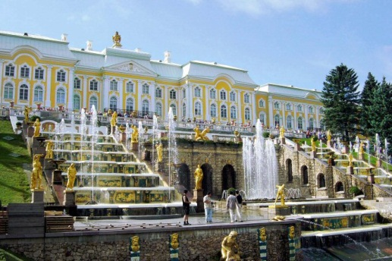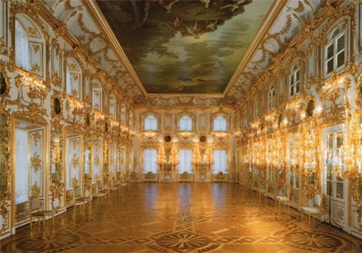 | 1 час
12:30-14:00 | Экскурсия по Нижнему Парку  Нижний парк Петергофа - самая известная часть дворцово-паркового комплекса. Этот ансамбль получил всемирную известность благодаря своим уникальным архитектурным памятникам, фонтанам и скульптурами.  Нередко Петергоф называют Северным Версалем. Нижний парк выполнен во французском стиле, получившем название регулярного. Данному стилю характерны строгая геометрическая планировка аллей, фигурная стрижка деревьев и кустарников, изысканность рисунков больших цветников, богатство скульптурного украшения, изящные павильона.  В Нижнем парке расположены несколько художественно законченных архитектурно-парковых ансамблей, каждый из которых включает дворец, партеры, фонтаны и так называемые хозяйственные уголки. Это центральный ансамбль - Большой дворец с каскадом, каналом и цветниками, "Большая оранжерея" с плодовым садом и парниками, дворец Монплезир с садом и теплицами "для поваренных трав", дворец Марли с огородами, садами и рыбными прудами. Несколько прудов было вырыто в Нижнем парке для осушения местности. Они гармонически вплелись в общую планировку парка, кроме того, в них разводили ценные породы рыб для царского стола.  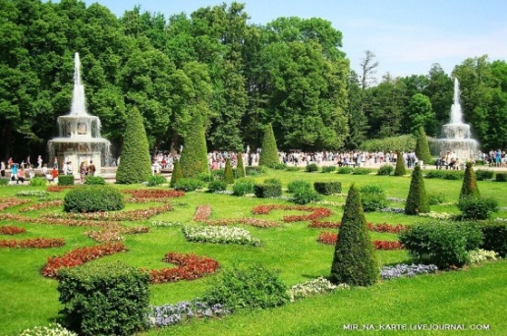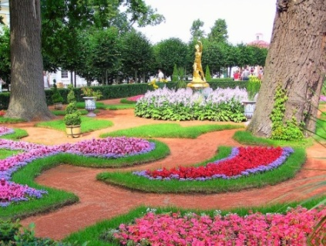  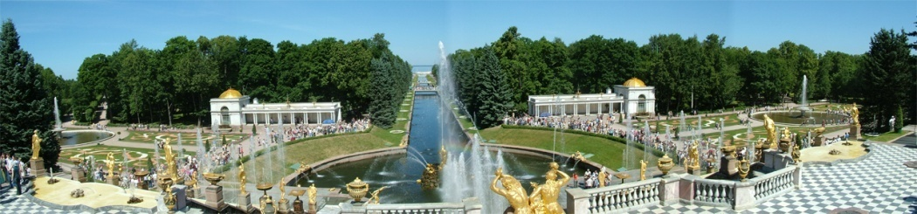 | 1 час 30 мин.
14:00-15:00 | Возвращение в Петербург | 1 час

В стоимость программы входят:
- сопровождение гида (с 10:00-15:00);
- транспортное сопровождение (с 10:00-15:00);
- система радио-гид (для групп от 10 чел.);
- индивидуальная экскурсия по Большому Дворцу, Нижнему Парку, Верхнему парку;
- входные билеты в Нижний парк и Большой дворец Петергофа.

Стоимость:
Кол-во чел. | Евро
5 чел. | 520
10 чел. | 585
15 чел. | 690
19 чел. | 770

